广东鸿粤集团车展通知

尊敬的各位老师：
大家好！首先预祝大家端午节快乐！
我司将在贵校举办车辆展示活动，内容如下：
活动时间：2009年5月29日，下午14时30分至17时，
活动地点：学校大门口
参展车辆：一汽丰田广州骏辉店：锐志、卡罗拉、花冠、RAV4
广州本田鸿粤田店：飞度、锋范
具体内容：1、车辆展示，参观者送小礼品一份
2、车辆试驾，试驾者要求现场出示驾照，驾龄一年以上。试驾客户送精美礼品一份。试驾客户须提前报名
报名热线：13711526577马生（骏辉丰田工作人员）
3、售后技师接受车辆技术现场咨询，丰田车主凭行驶证登记即送工时代用券100元。

广东鸿粤汽车集团
2009年5月21日

广州骏辉丰田主营业务：
1、 汽车销售：威驰、花冠、卡罗拉、锐志、皇冠、RAV4、普锐斯、普拉多、陆地巡洋舰、柯斯达
2、 售后服务：汽车维修、保养
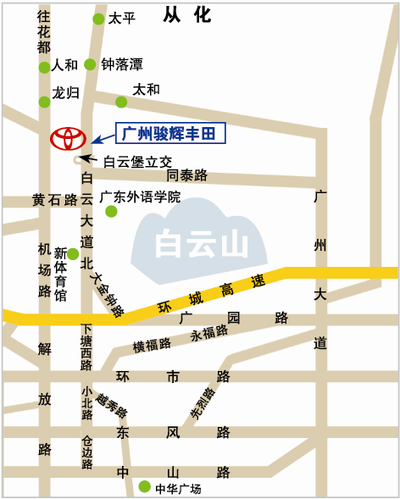
3、 丰田纯牌零件供应
4、 代办车辆保险及理赔
5、 分期付款按揭购车业务
6、 二手车置换
7、 车辆精品加装
8、 代办车辆年审等车政服务
广州骏辉丰田汽车销售服务有限公司
地址：广州市白云区白云大道北1383号（广东外语学院北行2000米）
销售热线：020-8605 9110 8605 9119
售后维修：020-8605 9300 24小时紧急求援电话：13560388488
网址：http://www.jhtoyota.com.cn
广本鸿粤田主营业务：
1、 汽车销售：雅阁、奥德赛、锋范、飞度
2、 售后服务：汽车维修、保养
3、 广州本田纯正零件供应
4、 代办车辆保险及理赔
5、 分期付款按揭购车业务
6、 二手车置换
7、 车辆精品加装
8、 代办车辆年审等车政服务

广州鸿粤田汽车销售服务有限公司
公司地址：广州市白云大道北855号永泰立交桥西侧
销售热线：86190098、86190018
售后热线：86190168
客服热线：86190716
24小时救援电话：13570049988

